**Сотрудничество педагога-психолога с семьей ребенка-инвалида при комплексном психолого-педагогическом сопровождении обучающегося**

Процесс обучения и коррекционно-развивающая деятельность с детьми с ОВЗ не имеет смысла, если родители или лица, их замещающие, не вовлечены в работу и не заинтересованы в помощи своему ребёнку. В случае с обучающимся РАС, родитель является членом команды, которая состоит из администрации школы и узких специалистов.

**Психолого – педагогическое сопровождение** семьи обучающегося осуществляется с помощью различных форм и методов:

* **метод анкетирования и опроса** позволяет получить информацию о личностных качествах ребенка, об интеллектуальных особенностях, интересах и увлечениях, характере и способах взаимодействия с окружающим миром.
* **тест-опросник родительского отношения (ОРО),** использована **методика РАRI** (адаптирована кандидатом психологических наук Т.В. Нещерет), на основании результатов исследования, бесед с семьей и обучающимся были поставлены конкретные задачи для работы с данной семьей.

Полученные данные помогли в разработке коррекционно – развивающей программы для ребенка, совместно с семьёй на учебный год обсуждались наиболее актуальные цели в работе с ребенком, которые отображены в СИПРе.

* + **индивидуальные консультации были** направлены на выработку совместных решений по преодолению трудностей в обучении, социализации, воспитании и развитии ребёнка.

В этом учебном году консультативная деятельность педагога-психолога, в основном, была направлена на обучение способам взаимодействия с ребенком в семье и организации работы в домашних условиях, о методах развития коммуникациии социально – бытовой ориентировке. Так, в домашних условиях на занятиях с мамой мальчик показывает усвоенные им знания (группы предметов: сладости, одежда, спорт). Являясь членом команды, мама с охотой принимает советы и рекомендации по воспитанию и развитию ребенка, пользуется рекомендованными Интернет – ресурсами (список ресурсов см. ниже), приветствует телефонное консультирование.

* + Еще одна форма работы с семьей обучающегося,это **переписка – сотрудничество**

В процессе эффективного взаимодействия с семьей, в конце учебного года у мальчика произошли значительные изменения в коммуникативном, личностном и познавательном развитии:

* отвечает на вопросы;
* значительно уменьшились аффективные проявления в поведении сильные эмоциональные реакции (реже плачет, не кричит, не падает на пол);
* в процессе занятия позволяет приблизиться к нему или взять за руку, при этом сам определяет индивидуальную (личностную) дистанцию, это, в большей степени, зависит от его психо-эмоционального состояния и настроения.

**Советы педагога-психолога родителям**

1. Будете последовательны в действиях. Соблюдение единства требований дома и на занятиях со специалистами влияет на успех ребёнка.

2.Сделайте жизнь ребёнка понятной для него и предсказуемой. Для того, чтобы ребёнок чувствовал себя спокойно, необходимо составить расписание и чётко ему следовать. В случае изменения привычного плана нужно заранее подготовить к этому ребёнка.

3.Хвалите ребёнка за хорошее поведение. Поощряйте его сразу, как только он выполняет инструкцию или применяет новый навык. Эмоциональная награда поможет быстрее сформировать у ребёнка нужное поведение. Пусть он видит, что и Вы радуетесь его успехами вместе с ним.

4. Создайте ребёнку его личную зону, где он сможет побыть один.

5. Изучите сенсорные особенности ребёнка. Выясните, какие звуки неприятны вашему ребенку, а какие наоборот его успокаивает. Зная это, можно предотвратить негативные реакции.

* 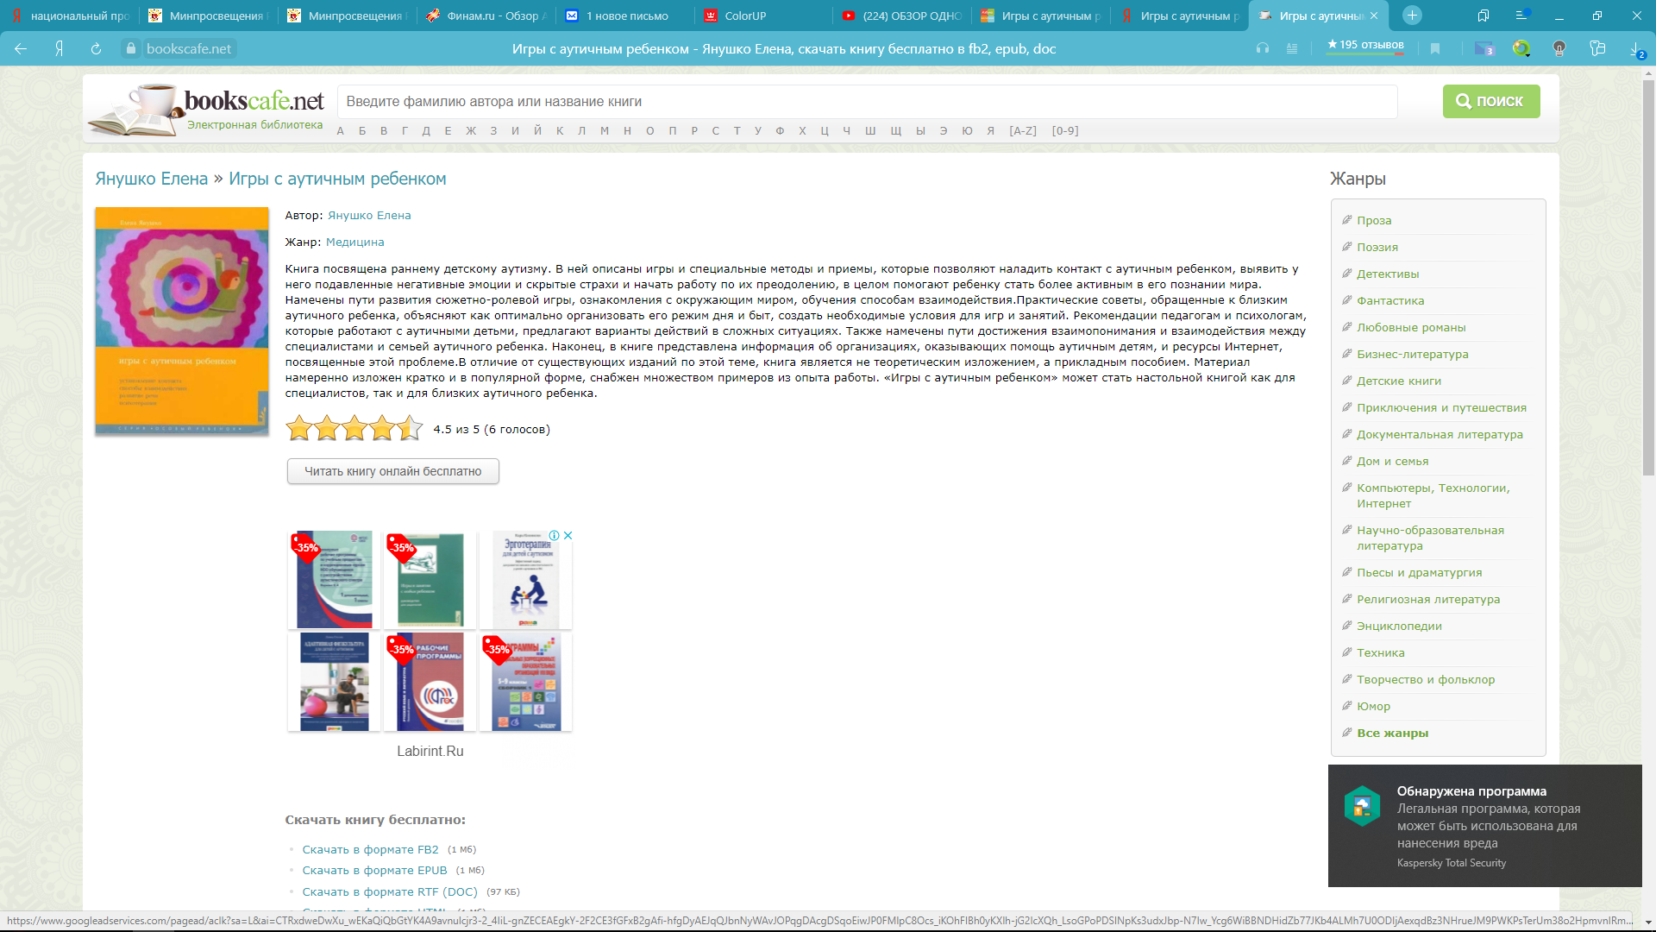Рекомендуемая литература для изучения:

Ссылка на книгу <https://azbyka.ru/deti/igry-s-autichnym-rebenkom-elena-yanushko>

**Краткая аннотация книги**

Книга посвящена раннему детскому аутизму. В ней описаны игры и специальные методы и приемы, которые позволяют наладить контакт с аутичным ребенком, выявить у него подавленные негативные эмоции и скрытые страхи и начать работу по их преодолению, в целом помогают ребенку стать более активным в его познании мира. Намечены пути развития сюжетно-ролевой игры, ознакомления с окружающим миром, обучения способам взаимодействия. Практические советы, обращенные к близким аутичного ребенка, объясняют как оптимально организовать его режим дня и быт, создать необходимые условия для игр и занятий. Рекомендации педагогам и психологам, которые работают с аутичными детьми, предлагают варианты действий в сложных ситуациях. Также намечены пути достижения взаимопонимания и взаимодействия между специалистами и семьей аутичного ребенка. Наконец, в книге представлена информация об организациях, оказывающих помощь аутичным детям, и ресурсы Интернет, посвященные этой проблеме. В отличие от существующих изданий по этой теме, книга является не теоретическим изложением, а прикладным пособием. Материал намеренно изложен кратко и в популярной форме, снабжен множеством примеров из опыта работы. «Игры с аутичным ребенком» может стать настольной книгой как для специалистов, так и для близких аутичного ребенка.

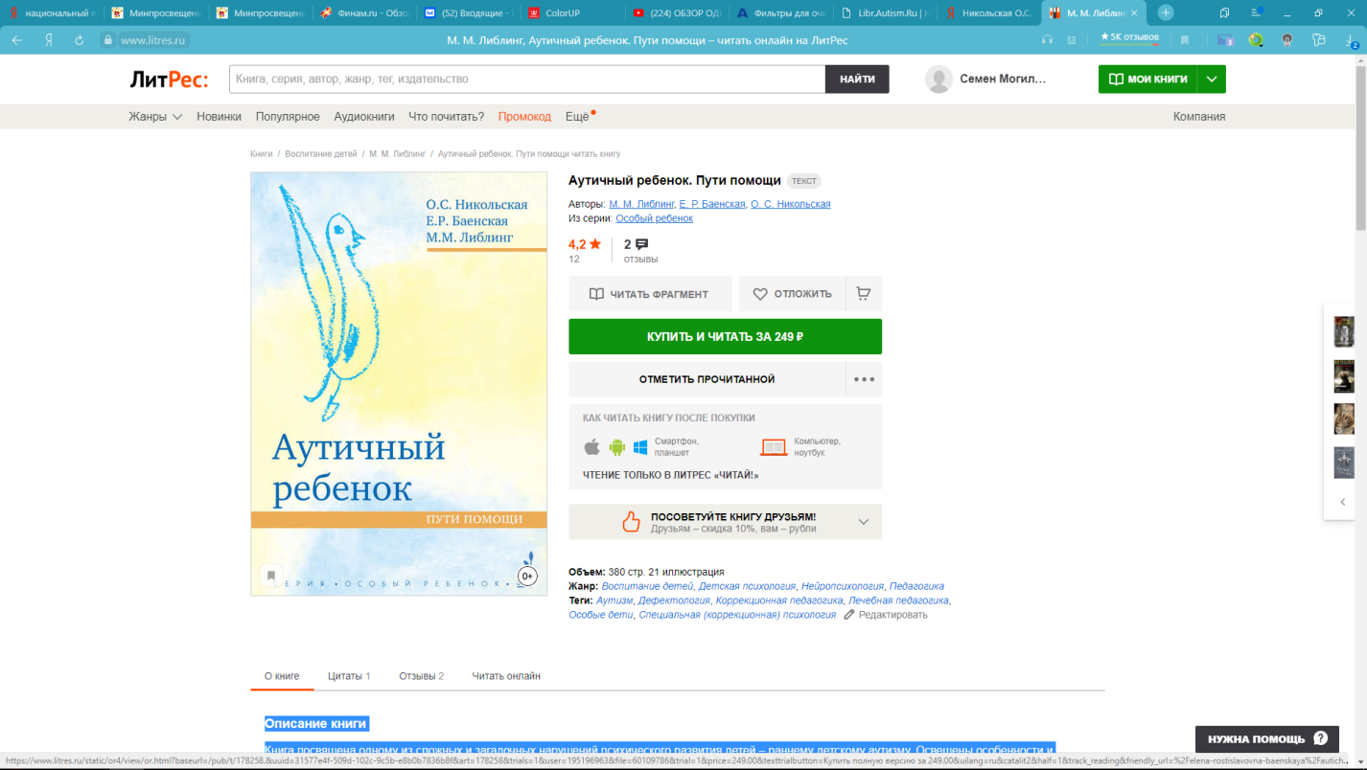

Ссылка на книгу

<http://www.autism.ru/read.asp?id=37&vol=0>

**Краткая аннотация книги**

Книга посвящена одному из сложных и загадочных нарушений психического развития детей – раннему детскому аутизму. Освещены особенности и трудности психического развития и социализации аутичных детей, намечены пути помощи в их обучении и семейном воспитании. Рассматриваются проблемы диагностики детей раннего возраста; предлагаются подходы к оказанию помощи как в сравнительно легких, так и в достаточно тяжелых случаях детского аутизма. Рекомендации даются на основе опыта многолетней работы специалистов Института коррекционной педагогики Российской академии образования и Центра лечебной педагогики (Москва).

Авторы книги удостоены Премии Президента РФ в области образования.

Для широкого круга специалистов, причастных к работе с аутичными детьми, и членов семей, в которых растут такие дети.